|  |  |
| --- | --- |
| المادة : رياضيات2-1 |  |
|
| الصف : ثاني ثانوي |
| الزمن : ساعتان ونصف |





**فقط**

**40 أربعون درجة فقط**

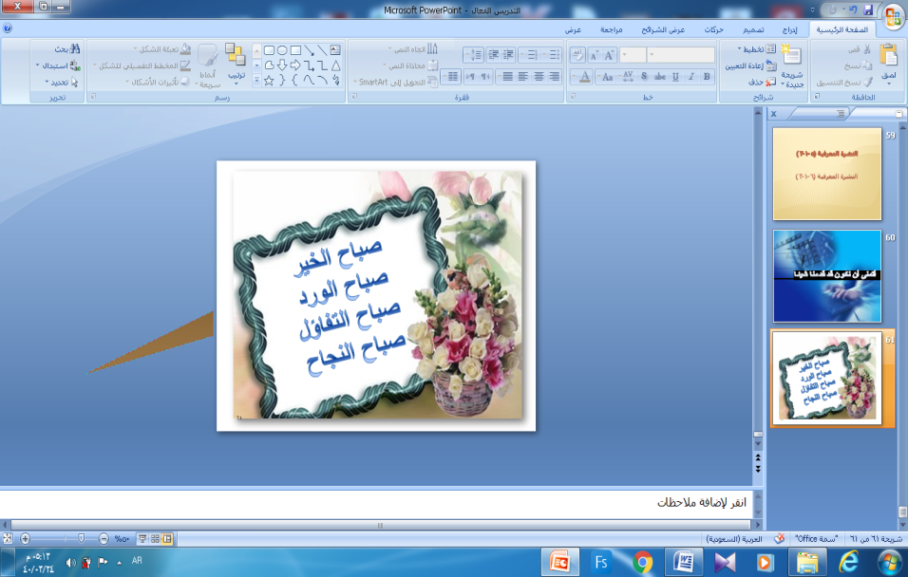وزارة التعليم

8

إدارة التعليم بــ

مدرسة الثانوية

اختبار مادة الرياضيات 2-1 الصف الثاني الثانوي

**استعيني بالله ثم أجيبي عن الأسئلة التالية وعددها $( 4 )$ وذلك بالتظليل في المكان الصحيح بالقلم الرصاص علماً بأن عدد الصفحات $( 4 )$:**

**لا تجعلي الله أهون الناظرين لك**

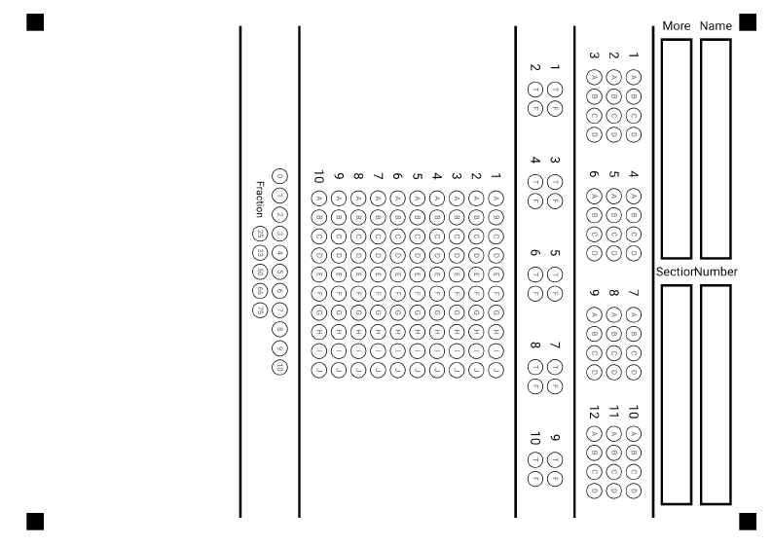

**السؤال الأول** اختاري الإجابة الصحيحة فيما يلي ثم ظللي في الصفحة الأولى :

|  |  |  |  |  |  |  |  |
| --- | --- | --- | --- | --- | --- | --- | --- |
| **1** | **مجموعة الأعداد التي ينتمي إليها $-15$** | | | | | | |
| a | N,W,Z,Q,R | b | Q , R | c | Z ,Q , R | d | I, R |
| **2** | **الخاصية الموضّحة في: 7 + (9 + 8) = (7 + 9) + 8؟** | | | | | | |
| a | *التبديلية.* | b | التجميعية | c | التوزيع | d | المحايد |
| **3** | **f(x) = – 2 + 6 مدى الدالة** | | | | | | |
| a | $∞,6]$-) | b | $∞,2]$-) | c | $∞,6)$-) | d | $,∞)$ 6) |
| **4** | **لمعرفة هل التمثيل البياني يمثل دالة نستعمل اختبار الخط.......** | | | | | | |
| **a** | الحد | b | المائل | c | الأفقي | d | الرأسي |
| **5** | **المصفوفة**  **هي مصفوفة ...................** | | | | | | |
| a | صف | b | عمود | c | مربعة | d | صفرية |
| **6** | **إذا كان $\left[\begin{matrix}2 & 1 \\ 5 & 3\end{matrix}\right]$ فإن نظيرها الضربي المصفوفة** | | | | | | |
| a | $\left[\begin{matrix}2 & 5 \\ 1 & 3\end{matrix}\right]$ | b | $$\left[\begin{matrix}3 & - 1 \\ - 5 & 2\end{matrix}\right]$$ | c | $$\left[\begin{matrix}-2 & 5 \\ 1 & -3\end{matrix}\right]$$ | d | $\left[\begin{matrix}5 & 2 \\ 3 & 1\end{matrix}\right]$ |
| **7** | **تستعمل المحددات من الدرجة الثالثة لإيجاد مساحة .....** | | | | | | |
| a | المربع | b | المعين | c | المثلث | d | المستطيل |
| **8** | **مرافق العدد المركب 2 - 4i** | | | | | | |
| a | -2 +4i | b | 2 +4i | c | 4 – 2i | d | -2 – 4i |
| **9** | **i20** | | | | | | |
| a | -1 | b | 1 | c | i | d | -i |
| **10** | **عدد الأصفار الحقيقية السالبة للدالة $f\left(x\right)=x^{3}-7x^{2}+4x+12$**  8 | | | | | | |
| a | 0 أو 3 | b | 0 أو2 | c | 0 أو 2أو 4 | d | 1 |
| **11** | **حل المعادلة ${x }^{2}+4=0$ في مجموعة الأعداد المركبة** | | | | | | |
| a | $$±2$$ | b | $±2$ i | c | 0 | d | $$±4$$ |
| **12** | **رتبة المصفوفة ${\underline{B}}_{5×3}$ $∙$ ${\underline{A}}_{3×5}$** | | | | | | |
| a | 3 🞩 3 | b | 5 🞩 3 | c | 3 🞩 5 | d | لا يمكن |

مسودة...............................................................................................................................................................................................................................................................................................................................................................................................................................................................................................................................................................................................................................................................................................................

...............................................................................................................................................................................................................................................................................................................................................................................................................................................................................................................................................................................................................................................................................................................

السؤال الثاني اكملي الفراغات حسب المطلوب...

8

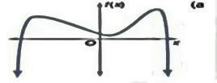A**)من خلال التمثيل البياني**

1. **عدد الأصفار الحقيقية ...........**
2. **درجة الدالة كثيرة الحدود (فردية أو زوجية)...........**



**........**

**..........**

**C) أوجدي محددة المصفوفة $\underline{P}$ = $\left[\begin{matrix}3 & 1 \\ -4 & 0\end{matrix}\right]$**

B**)من خلال التمثيل البياني**

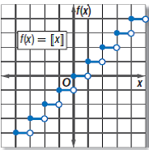

**1)اسم الدالة..............**

**2)مجالها................**

**3) مداها..................**

السؤال الثالث **ضعي كلمة ( صح ) أو كلمة ( خطأ ) حسب صحة العبارة أو خطأها ثم ظلليها في الصفحة الأولى:**

|  |  |
| --- | --- |
| **1** | **إذا كانت 2x2 – 8 f (x) = ، فإن f(2a) =8a2 – 8** |
| **2** | **المصفوفة $\left[\begin{matrix}1 & 0 \\ 0 & 1\end{matrix}\right]$ تسمى مصفوفة الوحدة** |
| **3** | $A=$**، فإن قيمة العنصر $a_{12}$ تساوي 4** |
| **4** | **قيمة k التي تجعل محددة المصفوفة F= $\left[\begin{matrix}K & 4 \\ 5 & 2\end{matrix}\right]$ تساوي 0 هي 10** |
| **5** | **3 $x^{2}$ + $\sqrt{x}$ هي كثيرة حدود** |
| **6** | **المعامل الرئيس لكثيرة الحدود $8x^{ 4}-2x^{ 3}-x^{6}+3$ هو 8** |
| **7** | **كثيرة الحدود التي لا يمكن تحليلها هي كثيرة حدود أولية** |
| **8** | **إذا قسمنا x2 -6 x -20 على (x + 2) قسمة تركيبية فإن باقي القسمة يساوي- 4** |
| **9** | **إذا كان المميز  فإن للمعادلة جذر حقيقي واحد مكرر مرتين** |
| **10** | **مثّل زيد المتباينةx – 2 y $≤$ بيانيًّا هل تمثيله صحيح؟** |

مسودة.....................................................................................................................................................................................................................................................................................................................................................................................................................................................................................................................................................................

السؤال الرابع **ضعي حرف الإجابة الصحيح أمام كل عبارة لتكتمل الجملة ثم ظللي في الصفحة الأولى**

|  |  |  |  |  |
| --- | --- | --- | --- | --- |
| A | B | C | D | E |
| **a3 – b3** | **الرتبة** | $$4 x^{4} y^{2}z^{2}$$ | **2** | **π** |
| F | G | H | I | J |
| **علاقة منفصلة** | **21** | **R** | **4×2** | **الصفرية** |

|  |  |
| --- | --- |
| **م** | العبارة |
| **1** | **العدد الذي ينتمي إلى الأعداد الغير نسبية ................** |
| **2** | **العلاقة التي مجالها مجموعة من النقاط المنفردة تسمى.............** |
| **3** | **مجال دالة القيمة المطلقة................** |
| **4** | **المصفوفة التي تحوي أربعة صفوف وعمودين تكون رتبتها.................** |
| **5** | **المصفوفة التي جميع عناصرها أصفار......................** |
| **6** | **3x – 5y = 21 عند حل النظام باستعمال قاعدة كرامر فإن قيمة x تساوي ......**  **4x + 2y = 2** |
| **7** | **يمكن جمع أو طرح مصفوفتين إذا كان لهما نفس.........** |
| **8** | **أبسط صورة للمقدار ${(2 x^{2} y z)}^{2}$ هي:..............** |
| **9** | **(a – b ) ( a2 + ab + b2 ).........................** |
| **10** | (5,-3) , (-2,4) , (5,4) |

مسودة............................................................................................................................................................................................................................................................................................................................................................................................................................................................................................................................................................................................................................................................................................................... ...........................................................................................................................................



مع أصدق تمنياتنا لك بالتوفيق والنجاح